

GitHubdfs

uttilisation



21 mars 2016

ETML

Théo Di Giacomo

Table des matières

Cloner une structure 2

Envoyé une modification 3

Introduction 3

Réalisation 3

# Cloner une structure

1. 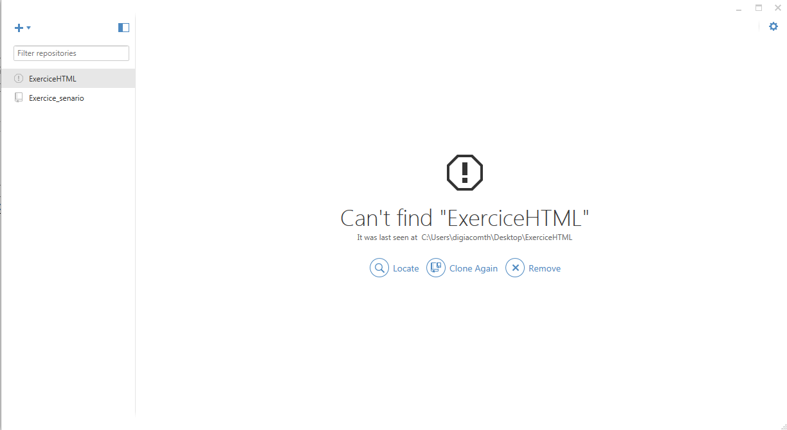En premier lieu ouvrer GitHub et cliquer sur le bouton « + »
2. 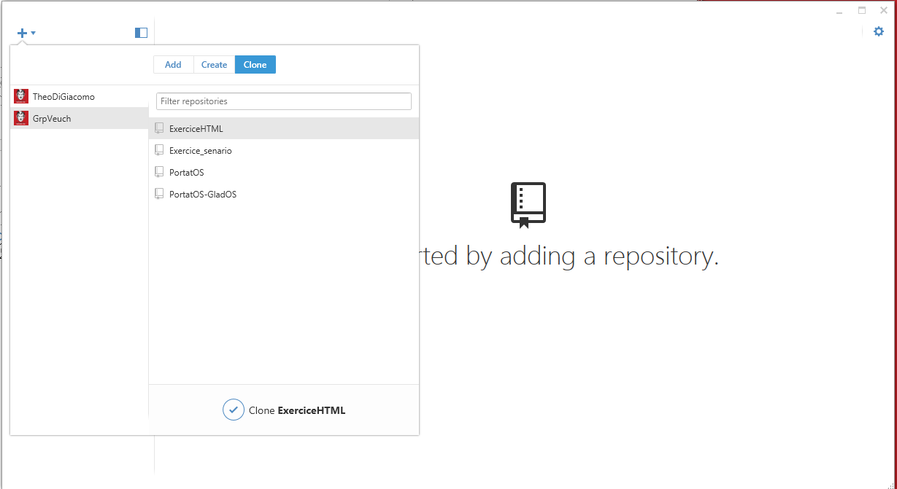Sélectionner « Clone » puis le groupe souhaité et le dossier à cloner et cliquer sur « Clone ***NomDuFichierChoisit*** »
3. 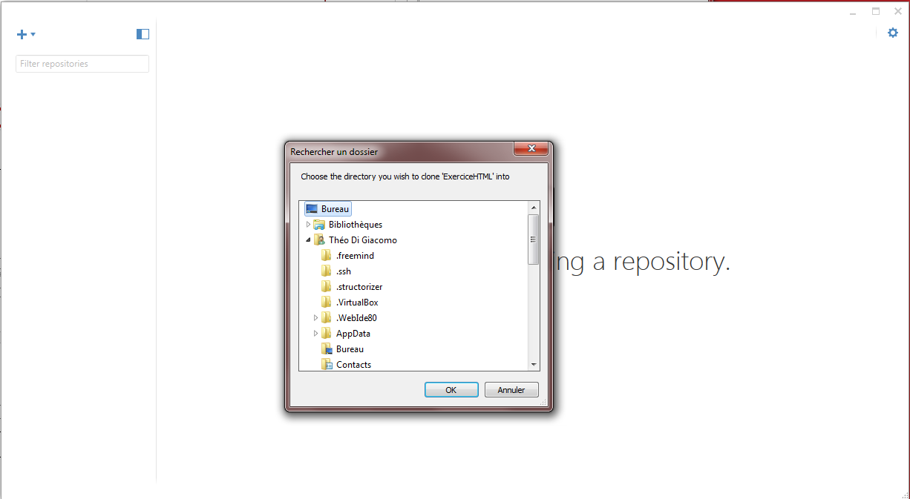Sélectionner le chemin d’accès

# Envoyé une modification

## Introduction

Chaque modification doit être faites depuis le dossier cloner en local. Puisque le dossier est en local les autres n’auront pas accès au travail réalisé, Donc il faudra renvoyer sur GitHub la modification.

## Réalisation

1. Réalisé une modification.
2. 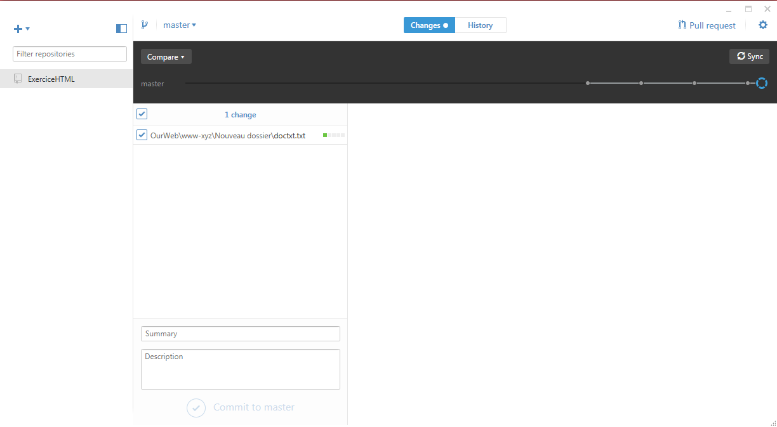Cliquer sur le rond tout à droite dans la ligne du temps ou sur « Changes »
3. 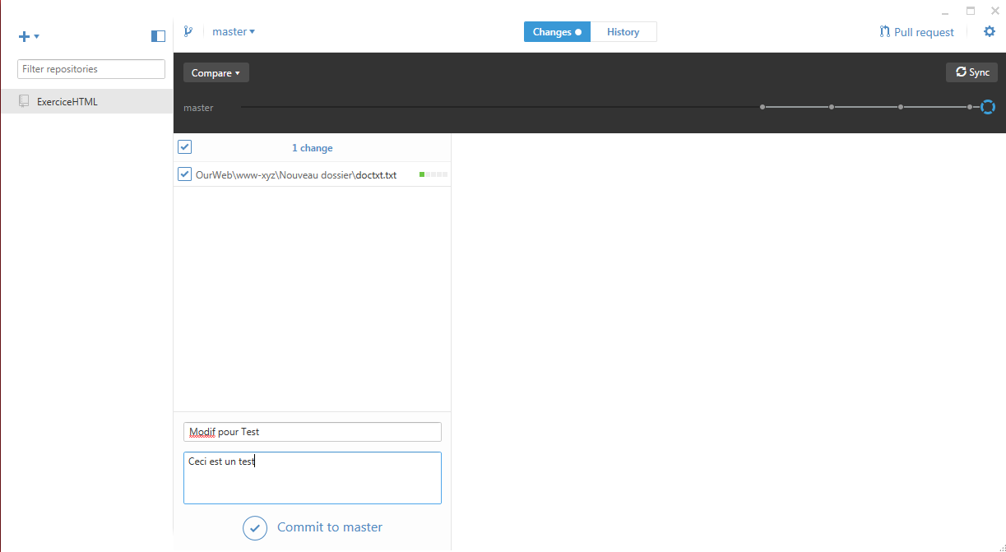Entrer un Summary et une description. Ensuite cliquer sur « Commit to master »